Правила содержания домашних собак, кошек, а также отлова безнадзорных животных

Домашние животные - это имущество, на которое гражданин обладает правом собственности и несет за него ответственность (ст.137 Гражданского кодекса Республики Беларусь (далее - ГК)).
Требования к содержанию домашних животных и обязанности владельцев установлены Правилами № 834.
Так, в частности, разрешается содержать собак, кошек в занимаемой одной семьей отдельной квартире, но не более двух животных в отдельной квартире многоквартирного жилого дома.
В квартире, где проживает несколько нанимателей (собственников), разрешается содержать не более одного животного на семью нанимателя (собственника) при согласии всех совершеннолетних граждан, проживающих в квартире (подп.3.1 п.3 Правил № 834).
Кроме того, владельцы собак, кошек обязаны:
• в течение 3 дней извещать организацию, регистрирующую животных, а также ветеринарное учреждение по месту своего постоянного проживания о приобретении, продаже, гибели, пропаже, перемене места жительства или сдаче собаки, кошки (подп.4.2 п.4 Правил № 834);
• доставлять домашних собак, кошек в ветеринарные учреждения для обследования и прививок против бешенства (подп.4.3 п.4 Правил № 834);
• регистрировать домашних животных (подп.5.3 п.5 Правил № 834).

При перемещении домашних животных по вспомогательным помещениям жилого дома и придомовой территории граждане должны принимать меры для исключения возможности нанесения ими вреда другим гражданам, животным и загрязнения общего имущества (п.9 Правил № 399, п.2 Правил № 834).

Более того, граждане должны выполнять установленные санитарно-эпидемиологические требования, а именно:
• содержать в чистоте и порядке жилые помещения, включая подсобные, балконы и лоджии, не сорить в кабинах лифтов, вспомогательных помещениях жилых домов и на придомовой территории;
• содержать в надлежащем техническом, противопожарном и санитарном состоянии в подвале и вспомогательных помещениях жилого дома занимаемые хозяйственные кладовые (сараи) и прилегающие к ним проходы, не допускать накопления в них мусора, хранения взрывчатых веществ, легковоспламеняющихся (горючих) жидкостей, газовых баллонов и других огнеопасных веществ и материалов, а также пользования открытым огнем (подп.7.12 п.7 Правил № 399).
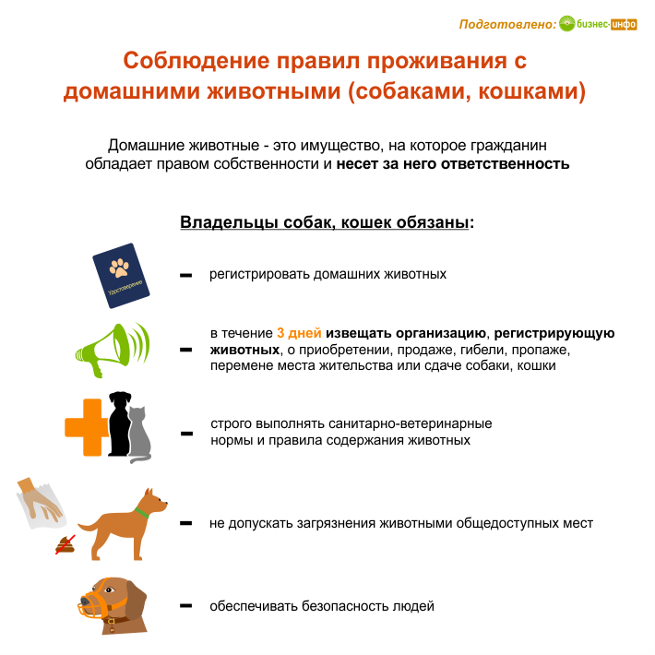

Регистрация домашних животных. Уплата налога
В настоящее время законодательством Республики Беларусь установлена обязательная регистрация в отношении собак и кошек, содержащихся в жилых помещениях. Регистрацию осуществляет районный, городской исполнительный комитет, местная администрация района в городе, перечень которых определяется исполкомом (п.8 Правил № 834).
Собаки, кошки подлежат регистрации в течение 3 дней со дня приобретения. Щенки и котята должны быть зарегистрированы в возрасте от 3 до 3,5 месяца. Регистрация собак потенциально опасных пород производится только при наличии у владельца справки о прохождении соответствующего обучения. При регистрации собак, кошек их владельцам выдается регистрационное удостоверение и жетон установленного образца, который должен быть постоянно прикреплен к ошейнику животного (пп.9-12 Правил № 834).
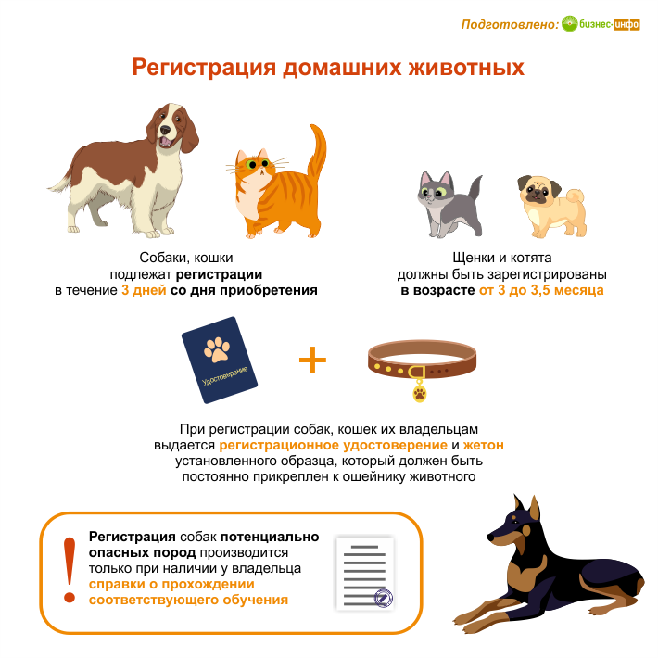
После регистрации собаки ее владелец обязан будет уплачивать налог за владение собаками в местный бюджет в размере, установленном законодательством.
Налог на собак подлежит уплате ежеквартально с момента достижения собакой возраста 3 месяцев (п.1 ст.309, ст.311 Налогового кодекса Республики Беларусь).
Ставки налога устанавливаются за каждый налоговый период (календарный квартал) в следующих размерах:
• 1,5 БВ - за собаку потенциально опасной породы;
• 0,3 БВ - во всех остальных случаях (п.1 ст.310 названного Кодекса).
Налог уплачивается одновременно с оплатой жилищно-коммунальных услуг.

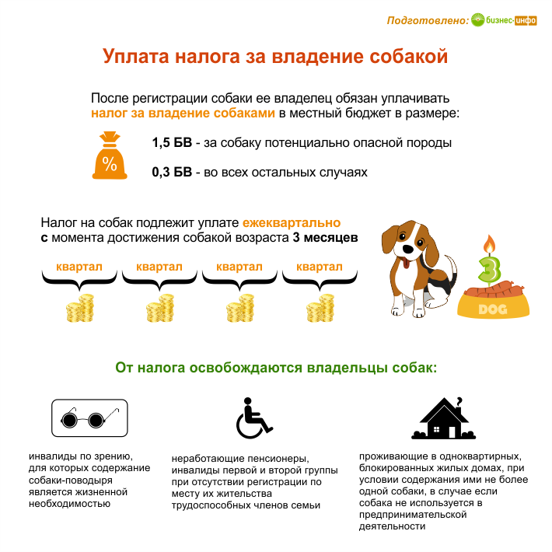
В том случае, если владелец собаки не зарегистрировал ее и не уплачивает за ее содержание налог, он может быть привлечен к административной ответственности за неуплату суммы налога, а также за нарушение правил содержания животных (часть 6, часть 8 ст.13.6 и часть 1 ст.15.47 Кодекса Республики Беларусь об административных правонарушениях, далее - КоАП).
За любое нарушение установленных правил содержания домашних животных их владельцы могут быть привлечены к административной ответственности в виде предупреждения или штрафа в размере от 1 до 15 БВ, а также в виде штрафа в размере от 10 до 30 БВ или административного ареста в случае, если был причинен вред здоровью людей или имуществу (ст.15.47 КоАП).

Правила выгула домашних животных
Помимо правил содержания, в Республике Беларусь установлены определенные правила выгула животных.
Владельцы домашних животных обязаны выводить в случае надобности собак из квартир или иных изолированных помещений, а также с изолированных территорий в места общего пользования на коротком поводке и в наморднике, за исключением щенков в возрасте до 3 месяцев и декоративных собак ростом до 25 сантиметров в холке, которых можно выводить на поводке без намордника (подп.4.4 п.4 Правил № 834).
Есть еще одно правило, установленное п.6 Правил № 834, а именно: несовершеннолетним запрещено выгуливать собак потенциально опасной породы.
Кроме того, владельцам кошек, собак запрещено приводить собак, кошек в магазины, на предприятия общественного питания и бытового обслуживания населения, в школы и детские дошкольные учреждения, в общественные здания, парки, скверы, на стадионы, рынки, а также на животноводческие фермы (данное требование не распространяется на собак-поводырей); а также выгуливать собак на придомовых территориях (подп.5.2 п.5 Правил № 834).
За нарушение вышеустановленных правил содержания собак, кошек и (или) хищных животных их владельцы могут быть привлечены к административной ответственности по части 1 ст.15.47 КоАП в виде предупреждения или наложения штрафа от 1 до 15 БВ.

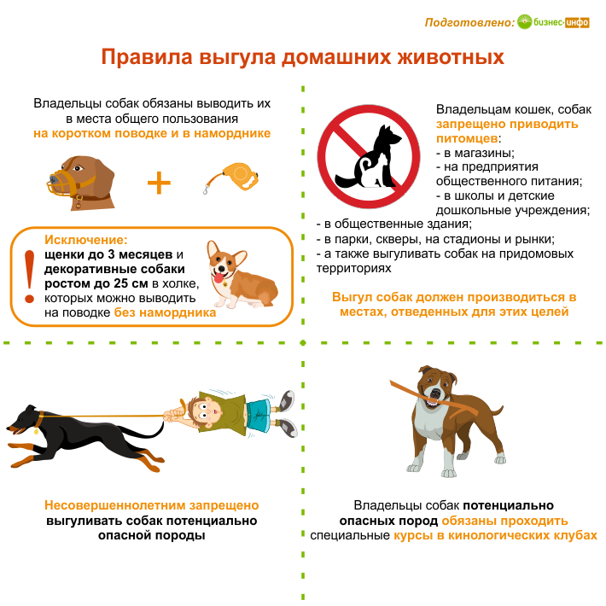

Есть еще одно правило, установленное п.6 Правил № 834, а именно: несовершеннолетним запрещено выгуливать собак потенциально опасной породы.
Перечень потенциально опасных пород собак утвержден постановлением Министерства сельского хозяйства и продовольствия Республики Беларусь от 12.12.2001 № 40.
Стоит также отметить тот факт, что владельцы собак потенциально опасных пород обязаны проходить специальные курсы в кинологических клубах, по окончании которых им выдается удостоверение (справка) о порядке разведения, содержания и ухода за собаками.
Курсы можно пройти в МООЛС «Алькор», по адресу: г. Могилев, ул. Космонавтов,53.Тел: 41-50-28, +375296289890.

Выгул собак должен производиться в местах, отведенных для этих целей местными исполнительными и распорядительными органами (подп.4.5 п.4 Правил № 834).

Решением Горецкого районного исполнительного комитета «О мерах по упорядочению содержания домашних и отлова безнадзорных собак и кошек» от 17.05.2021 г.№ 11-32 установлены места для выгула собак на территории города Горки:
площадка для выгула собак, расположенная по улице Вокзальная;
территория, расположенная между гаражным кооперативом «Белый ручей» и потребительским гаражным кооперативом «Строитель-Горки»;
территория в конце улицы Гаражная.

Отлов животных
Безнадзорные собаки, кошки в населенных пунктах (в том числе с ошейниками, жетонами и в намордниках) подлежат отлову.
Отлов производится в целях предотвращения заболеваний людей и животных бешенством, иными инфекционными и паразитарными заболеваниями, а также предупреждения контакта безнадзорных животных с людьми и животными.
Мероприятия по отлову собак, кошек проводятся по графикам, согласованным с местными исполнительными и распорядительными органами, и по заявкам организаций, осуществляющих эксплуатацию жилищного фонда и (или) предоставляющих жилищно-коммунальные услуги, и других организаций.
Основанием для подачи заявок является наличие безнадзорных животных на обслуживаемой территории, а также обращения граждан и поступившие предложения санитарно-эпидемиологической или ветеринарной служб о необходимости проведения отлова животных.
Отловленные собаки, кошки, имеющие регистрационные жетоны, содержатся в течение пяти суток в пунктах временного содержания животных, о чем ставится в известность владелец животного.
Собаки, кошки в течение пяти дней возвращаются владельцам (кроме животных больных или подозрительных на заболевание бешенством, а также контакт с которыми повлек обращение за антирабической помощью) при подтверждении ими своих прав и после оплаты полной стоимости затрат на содержание животных.

